***Especificación de caso de uso: Gestionar solicitud de reposición de stock de mercadería***

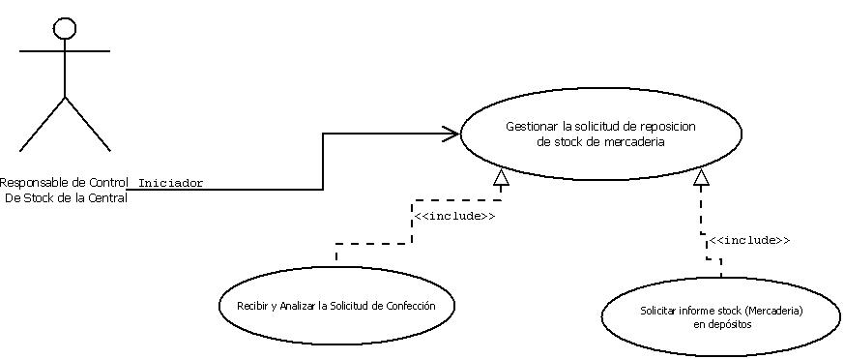

1.1 ***Gestionar solicitud de reposición de stock de mercadería***

1.2 **Descripción**

El Responsable de Control de Stock realiza las acciones necesarias para cumplir con el stock de la solicitud.

2. ***Actores***

2.1 Actor principal

Responsable de Reposición de Stock

2.2 Actores Secundarios

Responsable de depósito

Responsable de confección

3. ***Precondiciones***

La Solicitud de Reposición de stock de mercadería deberá estar previamente aprobada.

4. ***Flujo de Eventos***

4.1 ***Flujo Básico***

1. El **Responsable de Stock de la Central** ingresa en la sección “Solicitudes de reposición”, utiliza el filtro “Aprobadas” y abre una Solicitud de reposición de stock, para verificar cuanto stock es necesario para cumplir con la misma.
2. Una vez que conoce la cantidad necesaria, debe cerciorarse que dispone de la misma solicitando un informe de stock, al **responsable de depósito**.
3. Include: **Solicitar Informe Stock (Mercadería) en Depósitos**.
4. Una vez confirmado el stock disponible el **Responsable de Stock de la Central** ingresa nuevamente a la solicitud y presiona el botón “En Deposito”. (De esta forma habilita al Responsable de depósito para que pueda enviarla a despacho.)
5. El Sistema envía dicha Solicitud de Reposición de stock de mercadería al estado “En Deposito”.
6. Por cada evento el sistema ira actualizando la bitácora de la solicitud con fecha, estado y comentarios. Entonces se cambia el estado de la misma a “Actualizada”.

4.2 ***Flujos Alternativos***

3. Una vez que el **Responsable de Stock de la Central** revisa el informe y verifica que no hay stock suficiente en depósito, ingresa al “área de confección” y crea una solicitud de confección nueva con el botón “Nueva solicitud” y la completa segun el stock necesario faltante para cubrir la Solicitud de Reposición de stock de mercadería y el sistema colocara la solicitud de confección en estado “Creada”, de modo que el **Responsable de confección** pueda visualizarla.

4. include: **Recibir y analizar solicitud de confección**.

5. **Responsable de Stock de la Central** marca Solicitud de Reposición de stock de mercadería con el tilde “en confección” y el sistema la colocara en estado “En confección”.

6. Una vez que el **Responsable de Stock de la Central** recibe la confirmación de confección exitosa, continua con el paso 4 del flujo principal.

5. ***Pos condiciones***

La Solicitud de Reposición de stock de mercadería quedara en estado “En depósito”.